90° anniversario dei Patti Lateranensi.

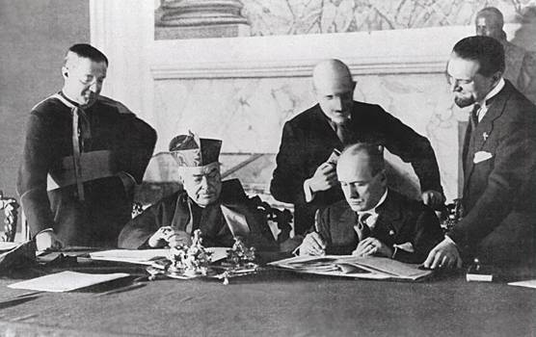

A novant’anni dalla firma, dei Patti Lateranensi, (11 febbraio 1919), documento storico che definisce i confini di diritti e doveri tra lo Stato e la Chiesa nel territorio italiano, la parola “chiave” che resta sempre valida è la “fattiva collaborazione” che consente “sia alla Santa Sede, sia alla Chiesa italiana di intervenire sul piano economico, sociale, culturale e caritativo per far fronte a tutte quelle forme di povertà che purtroppo oggi ancora affliggono il mondo”, come la crisi dei migranti.
Come ha dichiarato Mons. Bernard Ardura, presidente del Pontificio Comitato di Scienze Storiche:
“Novant’anni dopo, la cooperazione fattiva tra la Santa Sede e lo Stato italiano ancora oggi, soprattutto in questi anni di precarietà economica e sociale e più recentemente di crisi umanitaria, dimostra la bontà dei Patti Lateranensi”.
Con la stipula dei Patti Lateranensi, si pose fine giuridicamente a cinquantanove anni di relazioni tese, tra lo Stato italiano e la Città del Vaticano dopo la “presa di Roma”, con la “breccia di Porta Pia” (20 settembre 1870) che decretò la fine dello Stato Pontificio quale entità storico-politica e segnò un momento di profonda rivoluzione nella gestione del potere temporale dei papi.
L’anno successivo la capitale d’Italia fu trasferita da Firenze a Roma (legge 3 febbraio 1871, n. 33) e l’anniversario del 20 settembre è stato festività nazionale fino al 1930, festività sostituita dalla data dell’11 febbraio a seguito della firma dei Patti Lateranensi .
Nel corso degli anni, con la guida di Pio XI, s’instaurò una conciliazione de facto tra Stato e Chiesa ed i Patti Lateranensi segnarono la conciliazione de iure ed è anche un punto di partenza giuridico per un nuovo corso storico di collaborazione e di cooperazione tra Stati sovrani: “Libera Chiesa in libero Stato”.
La definizione dei confini dello Stato della Città del Vaticano con la sua indipendenza e autonomia di Stato extraterritoriale, ha consentito al Vaticano durante la seconda guerra mondiale di poter accogliere numerosi ebrei e ancorché piccolo dal punto vista territoriale, lo Stato della Città del Vaticano, svolge un’attività a livello internazionale di grande importanza.
Il Concordato tra Stato e Chiesa anche se firmato da Benito Mussolini non era legato al regime fascista, ma come Trattato di Stati sovrani è stato inserito nella Costituzione italiana del 1948, quando l’Italia scelse di passare dalla monarchia alla Repubblica.
I Patti Lateranensi del 1929 – parzialmente modificati dall’Accordo di Villa Madama del 1984 –hanno regolamentato l’insegnamento della Religione nelle scuole, la tutela del patrimonio storico e culturale della Chiesa, la pratica religiosa cattolica in questi anni hanno subito profondi cambiamenti. Si è passati, ad esempio, dal concetto di religione di Stato a quello di religione maggioritaria all’interno di uno Stato. Si è inverata una diffusa cultura di “laicità” alla quale il Concilio ha dato ampia spinta, ma si constata che a volte la “laicità” viene utilizzata in modo distorto e poco rispettoso dei valori della dignità della persona umana e del vivere civile.
Anche la presenza dei cattolici nella politica ha subito notevoli cambiamenti come dimostra l’evoluzione e la trasformazione dei partiti nel panorama parlamentare.
Oggi si richiede in maniera forte e pressante la presenza dei cattolici che s’impegnino nel servizio del bene comune. Lo slogan ricorrente: “Non abbiamo bisogno di politici cristiani, ma di cristiani impegnati in politica” è un monito che sollecita una politica vera a servizio del bene comune e la salvaguardia dei diritti e dei doveri della Religione e della Morale impegna ciascuno ad agire responsabilmente nella società civile nell’esercizio della cittadinanza attiva .

